1. **Xarxes troncals: Carrier Ethernet**

CE Carrier Ethernet: Feu una recerca a Internet i definiu les característiques que considereu més importants de les connexions Carrier Ethernet a 10 Gbps i 100 Gbps. Comenta sobretot la seva utilització en xarxes troncals.

**Carrier Ethernet** is a marketing term for extensions to Ethernet to enable telecommunications network providers to provide Ethernet services to customers and to utilize Ethernet technology in their networks.

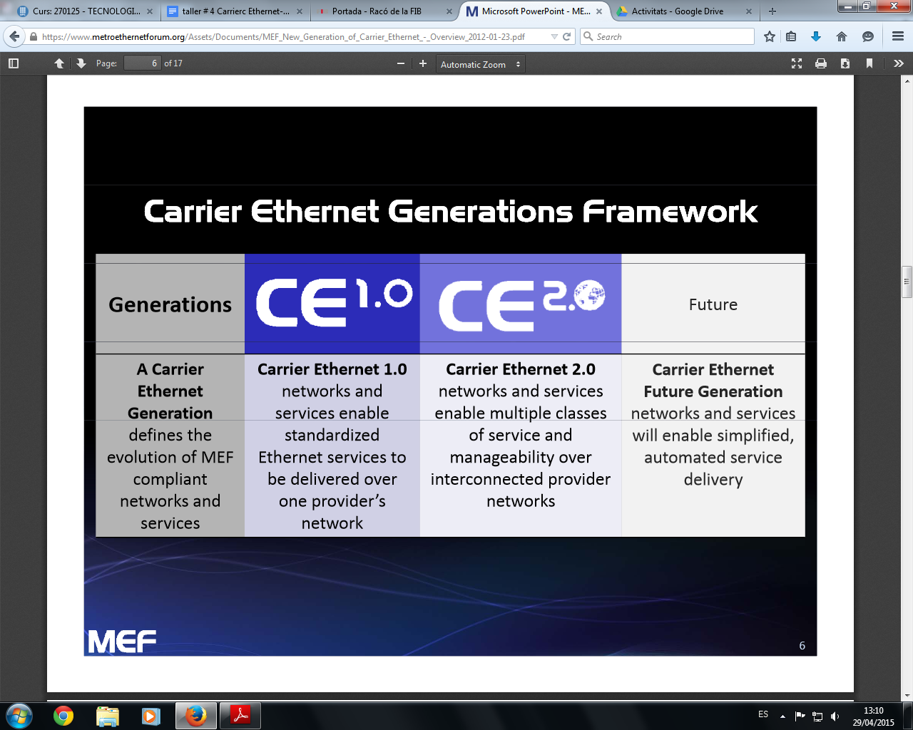

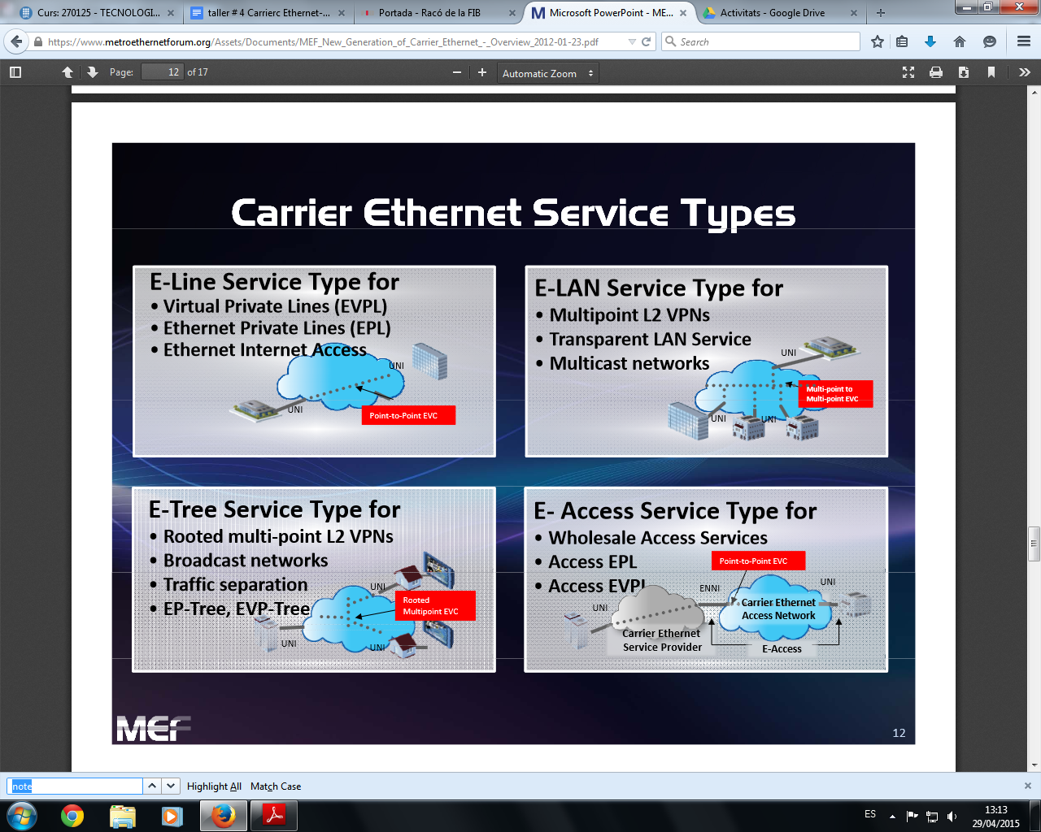

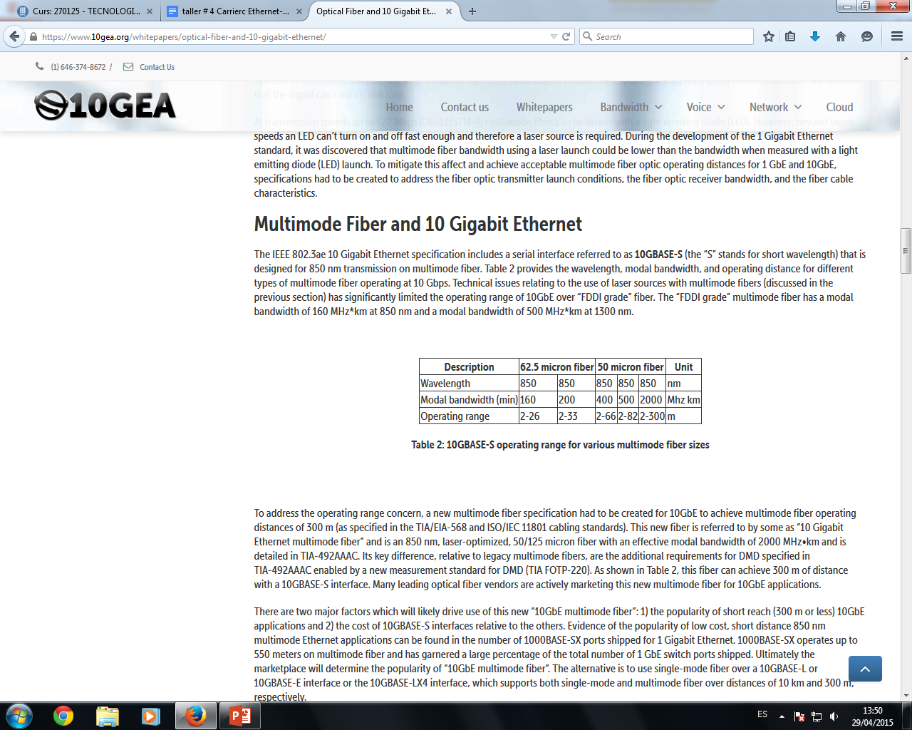

Recently, the combination of WDM/DWDM and faster Ethernet (10 Gbps Ethernet is now available, and 100 Gbps is being worked on by standards bodies) has raised interest in using Ethernet as the backbone in large packet networks.

1. **Gestió de tràfic: Frame Relay (2.3.3 del quadern d’exercicis):**

Un proveïdor de serveis d’Internet (ISP) està dissenyant la seva xarxa, de manera que per un cantó ha de decidir la capacitat de connexió Frame Relay que ha de contractar a la companyia operadora que el connectarà a Internet per a tenir la garantia de donar un servei de qualitat als seus clients, i per l’altre, ha d’aconsellar als seus clients el tipus de connexió a instal·lar. Considereu que el nombre total de clients que espera tenir l’ISP és com a màxim de 600, i s’estima que el nombre de clients concurrents (accedint simultàniament) serà de 250. També s’estima que el nombre mitjà de pàgines WEB descarregades per client i per hora sigui de l’ordre de 18 (considereu que la mida mitjana de les pàgines WEB és de 80 KBytes).

1. Calculeu la capacitat de transmissió necessària per client i, en base a aquest resultat, justifiqueu que als clients els és suficient contractar una connexió de la xarxa telefònica commutada amb canal vocal.  
     
   18 desc.webclient/hora * 80KB/web * 8 (per passar a bits) = 11520 Kbits/hora  
   3600 s/hora => 11520/3600 = 3,2 kbits/s  
     
   És suficient perquè ADSL és capaç d’oferir sobre la línea telefònica velocitats de baixada superiors.
2. Tenint en compte, no només la velocitat de transmissió estrictament necessària per accedir al servei de WEB, sinó també que la navegació sigui ràpida, què els aconsellaríeu als clients? (justifiqueu la resposta sense tenir en compte aspectes econòmiques).

Contractar reds amb més capacitat de la que necessiten normalment per si alguna vegada volen fer ús de tecnologies com el P2P o la descàrrega directa.

accés ISDN => (64 x 2 Kbps)

1. Indiqueu el valor mínim del CIR de la connexió Frame Relay que es contractaria si no s’imposa cap nivell de qualitat de servei (només es vol que el sistema funcioni). Què podria passar si es contracta aquest CIR?  
     
   CIR = Bc/Tc >= 100KB/s

Haurem de posar el mínim possible, per tant, CIR = 0 i el xexu és un ensumallufes.

1. Calculeu el valor mínim del CIR de la connexió Frame Relay per garantir el servei al nombre de clients concurrents estimat.  
     
   CIR = 100KB/s * 250 = 2500KB/s

250 clients * 3,2 kbps (amplada de banda) = 800 kbps = CIR

1. Calculeu valor del CIR que garanteixi la màxima qualitat (que garanteixi el servei requerit per els clients en el pitjor dels casos).   
     
   CIR = 100KB/s * 600 = 6000KB/s

250 clients * 3,2 kbps (amplada de banda) = 1900 kbps = CIR

1. Indiqueu el valor que posaries a la velocitat física de la línia Frame Relay i per què.
2. Feu un esquema de la xarxa completa indicant els clients, la xarxa d’accés finalment escollida, l’ISP, la xarxa Frame Relay i Internet.

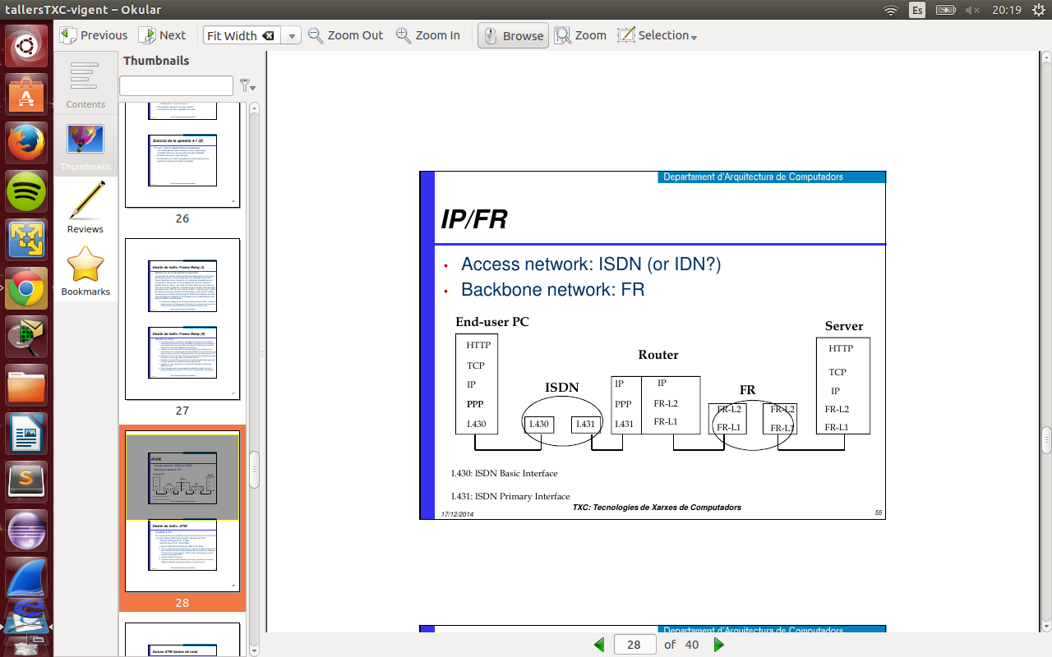

1. **Encaminament: Qüestió 2.3.41 del quadern**
2. A la vista de la xarxa ATM de la figura, ompliu les taules input-output dels nodes de commutació considerant que els circuits virtuals estan establerts entre A i B, i A i C

Node 1 Node 2 Node 3

Input Output Input Output Input Output

5 3 3 7 1 2

8 1

Ta to mal.

**Node 1**

P in VPI in VC in VC out VPI out P out

-----------------------------------------------------------------------------------------------------------------------------------

1 5 3 3 3 2

1 8 1 1 1 3

1 5 5 5 3 2

1 8 2 2 1 3

Pel node 2 i 3 la mateixa taula.

Figura:

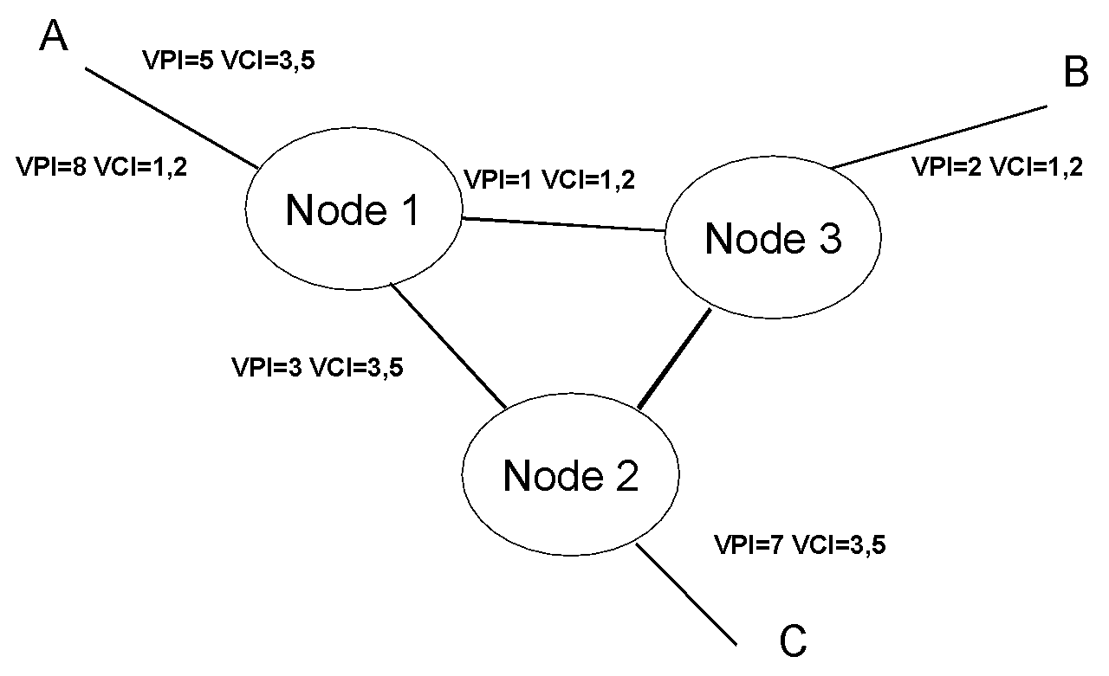

1. Es tracta de nodes de commutació VP o VC? Justifiqueu breument la resposta.

VP porque lo que identifica a los circuitos virtuales es su identificador de VP.

Virtual Path són els que identifiquen els tunels i Virtual Channel estan dintre els tunnels.